2017年5月9日

**工作报告**

|  |  |  |
| --- | --- | --- |
| **后台** | **文章地址** | **是否收录** |
| 云网客 | http://www.afinance.cn/qygq/15452849.html |  |
| 云网客 | http://www.peoplerail.com/hqxx/15452053.html |  |
| 云网客 | http://www.taizhou.com.cn/syxw/15448436.html |  |
| 云网客 | http://www.peoplerail.com/hqxx/15446978.html |  |
| 云网客 | http://www.afinance.cn/qygq/15443750.html |  |
| 云网客 | http://www.afinance.cn/qygq/15442579.html |  |
| 云网客 | http://www.afinance.cn/qygq/15441628.html |  |
| 云网客 | http://www.luaninfo.com/News/lanews/2017/contact-23284.json?company_id=23284&business_id=0&article_id=15439200&type=card&security_verify_data=313238302c31303234  被删除 |  |
| 云网客 | http://www.xyzc.cn/syxw/15438631.html |  |
| 云网客 | http://www.afinance.cn/qygq/15436844.html |  |

其中有3个没有被百度收录

有1个被删除

QQ截图20170511110554QQ截图20170511110649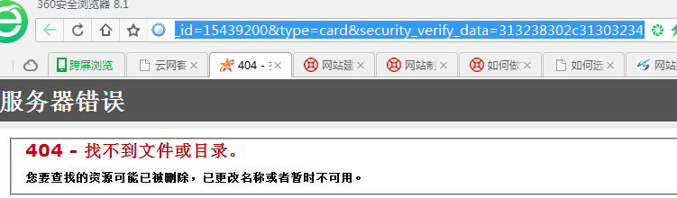QQ截图20170511111010